Wien, im Februar 2023

Sehr geehrte Redaktion
das Ensemble 19 präsentiert die Komödie
"Liebestoll am Balkon"
von John Chapman und Anthony Marriott.

Premiere ist am Donnerstag, den 16. März 2023.
Gespielt wird bis Samstag, den 1. April 2023, jeweils um 19:30 (tgl. außer So/Mo)
im Theater Center Forum (1090 Wien, Porzellangasse 50).



Kartenreservierung unter 01/310 46 46 oder kassa@theatercenterforum.com
Kartenpreise: € 26,- (mit Ausweis: Pensionisten € 22,- / Studenten 16,-)

Regie: Willfried Kovarnik
Regieassistenz: Gisela Hraby

Mitwirkende: Constanze, Heiratsvermittlerin: Sonja Schauer
Diana, Sekretärin: Alexandra Radloff
Jeremy, Klient: Andreas Ludwig
Anna, spanisches Hausmädchen: Katharina Tassi
Godfrey, Earl: Alexander Roula
Sybill, seine Ehefrau: Friederike Haas
Kanonikus Fitch: Michi Sommer
Hill, ein Polizist: Willfried Kovarnik
Mrs. Meadows, eine Kundin: Barbara Musil

Pressefotos unter www.ensemble19.at/presse
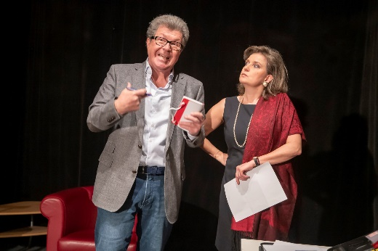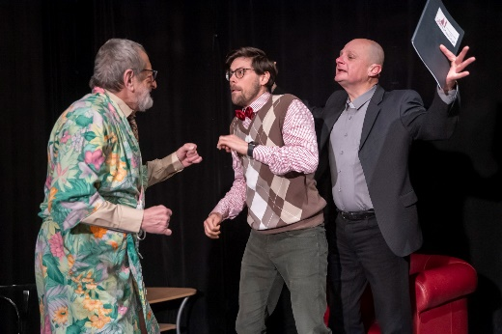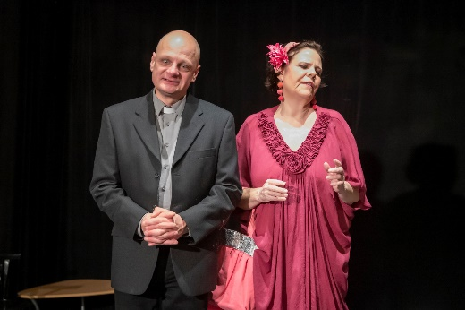

Weitere Infos über das Ensemble 19 finden Sie auf unserer Homepage unter www.ensemble19.at, www.ensemble19.at/liebestoll-am-balkon/ sowie auf www.facebook.com/ensemble19 .

Für Pressekarten und weitere Informationen stehe ich unter 0699/ 1245 3660 sowie office@ensemble19.at gerne zur Verfügung.

Das Ensemble 19 wurde bereits 1958 unter dem Namen Wiener Amateur Theater gegründet und spielt seither an verschiedenen Orten in und um Wien. Hauptspielstätte für Frühlings- und Herbstproduktionen ist seit 1999 und damit seit nunmehr 20 Jahren das Theater Center Forum im 9. Bezirk, Porzellangasse 50.
2023 feierte das Ensemble 19 das 65-jährige Jubiläum.

Mit freundlichen Grüßen

Alexandra Heindl
PR Ensemble 19
Tel: 0699/ 1245 3660
mailto:office@ensemble19.at

